**Taller 4 bases de datos Sofka**

**Mer Inmobiliaria SofkaU**

Requerimientos:

* Complete únicamente las cardinalidades del modelo entidad relacional adjunto (diagrama1.dia).
* Pase el diagrama a Workbench donde incluya todas las cardinalidades que específico en el punto anterior.
* Genere el Script aplicando ingeniería hacia adelante.
* Corra el Script y genere la base de datos.
* Poblar todas las tablas de la base de datos al menos con 5 registros.
* Después de haber realizado todo lo anterior mencionado responda:

1. ¿Qué debería cambiar o agregar para incluir la renovación de contratos de alquiler?
2. ¿Cómo podría controlar que la misma persona que compra un inmueble con identificador X y se lo entrega a la agencia Inmobiliaria SofkaU, NO pueda alquilar el inmueble con identificador X?

* Genere un archivo PDF con la documentación clara que indique el paso a paso de como realizo la solución del taller y las respuestas de las dos preguntas anteriores.
* Emplee el uso adecuado de los commits.

**Solución:**

Debido a lo complejo que se ve el diagrama del ejercicio en cuanto a sus relaciones:

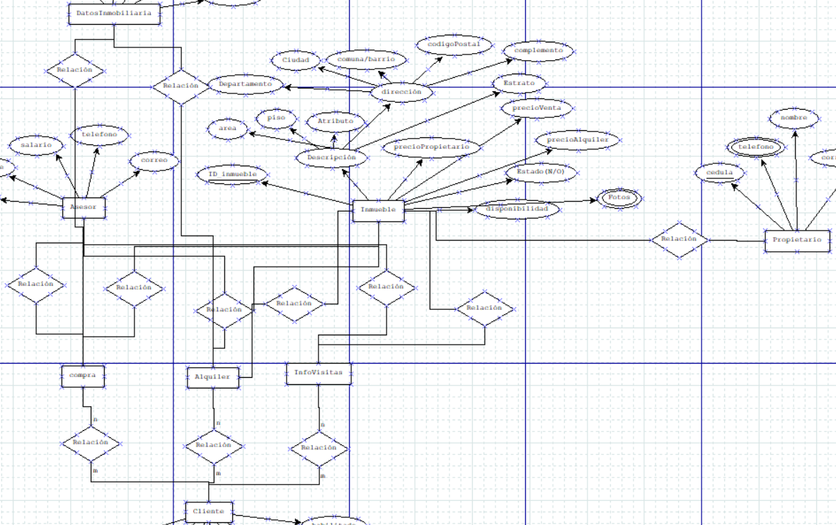

Decidí organizar un poco el diagrama de tal manera que fuese más legible permitiendo un mejor entendimiento, quedando así:

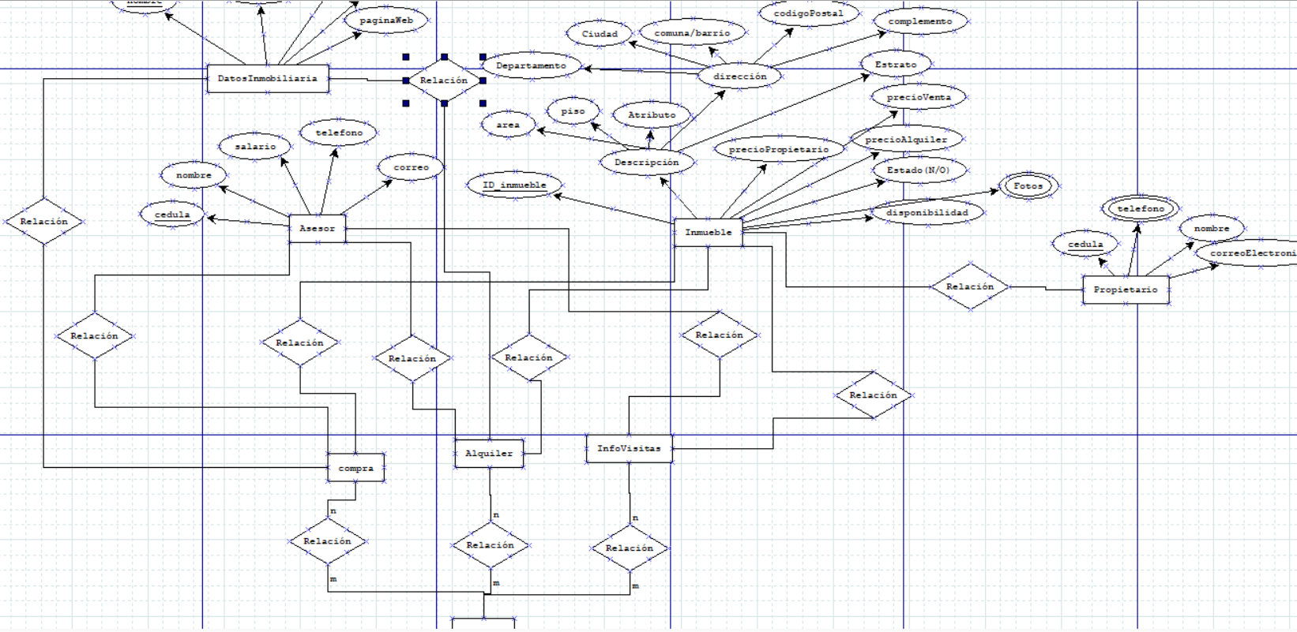

Una vez realizado este proceso de organización, procedo a completar las cardinalidades como fue propuesto en el ejercicio.

Este modelo Entidad relación, cuenta con un total de 12 relaciones, 8 entidades.

**Entidades:**

* Datos inmobiliaria
* Asesor
* Cliente
* Compra
* Alquiler
* InfoVisita
* Inmueble
* Propietario

**Cardinalidad:**

* Relación entre la entidad Cliente y compra: (N, M)
* Relación entre la entidad Cliente y Alquiler: (N, M)
* Relación entre la entidad Cliente y infovisitas: (N, M)
* Relación entre la entidad Asesor y Compra: (1, N)
* Relación entre la entidad Asesor y Alquiler: (1, N)
* Relación entre la entidad Asesor y Infovisitas: (1, N)
* Relación entre la entidad Inmueble y Compra: (1, N)
* Relación entre la entidad Inmueble y Alquiler: (1, N)
* Relación entre la entidad Inmueble y Infovisitas: (1, N)
* Relación entre la entidad Inmueble y Propietarios: (N, M)
* Relación entre la entidad Datos Inmobiliaria y Compra: (1, N)
* Relación entre la entidad Datos Inmobiliaria y Alquiler: (1, N)

**Modelo Relacional:**

Una vez completado el procedimiento en el diagrama Entidad-Relación, procedemos a crear el modelo relacional.

Se comenzó el proceso creando una tabla para cada una de la entidades de la base de datos, de esta manera:

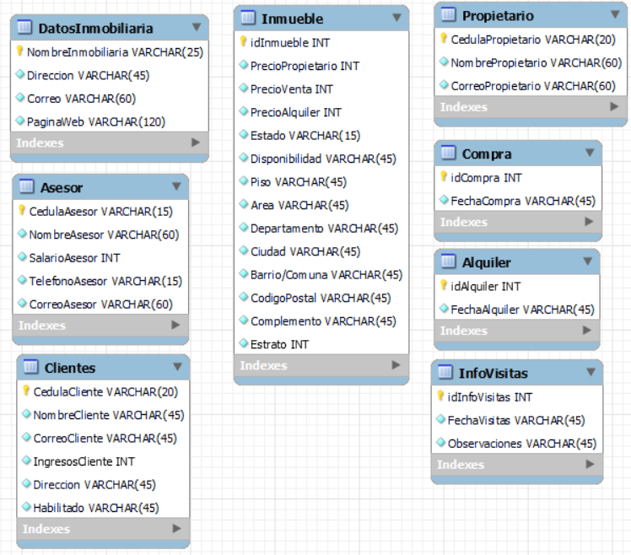

De esta manera ya es posible empezar a relacionarlos en el modelo con las relaciones previamente establecidas en el diagrama ER.

Comenzamos con la relación entre clientes y visita, la cual es una relación de muchos a muchos y queda de esta manera:

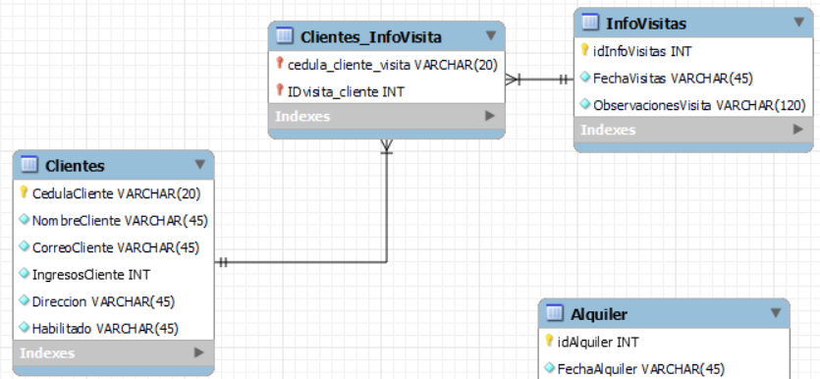

Seguidamente completamos la relación entre clientes y alquiler, la cual también es una relación de uno a muchos, quedando de esta manera:

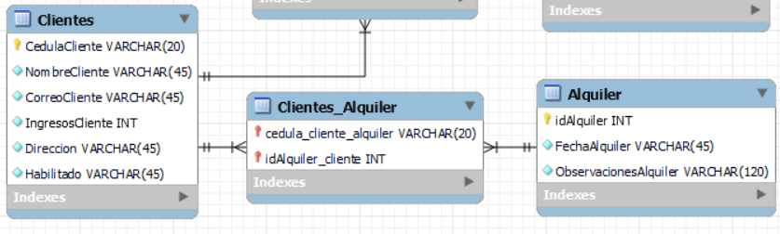

Se realiza el mismo procedimiento para la relación entre compra y cliente dando este resultado para todas las relaciones de clientes:

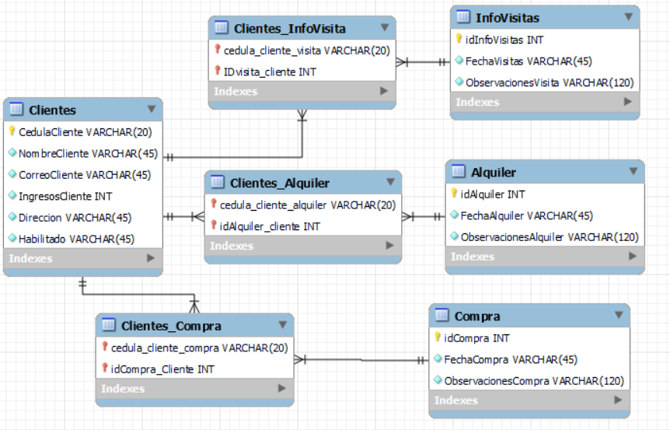

A continuación, crearemos las respectivas relaciones del asesor con Infovisitas, Alquiler, Compra, estas son relaciones de 1 a muchos, en este caso se agrega la cedula del asesor en las otras entidades como una llave foránea.

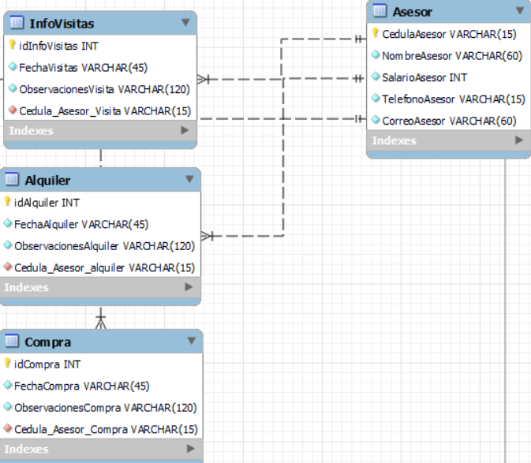

Siguiendo el diagrama relacional, los datos de las compras y los alquileres, se registran bajo una inmobiliaria, por ello se realiza una relación 1 a muchos, en la cual al registro de las compras o alquileres se les asigna el nombre de la inmobiliaria como llave foránea.

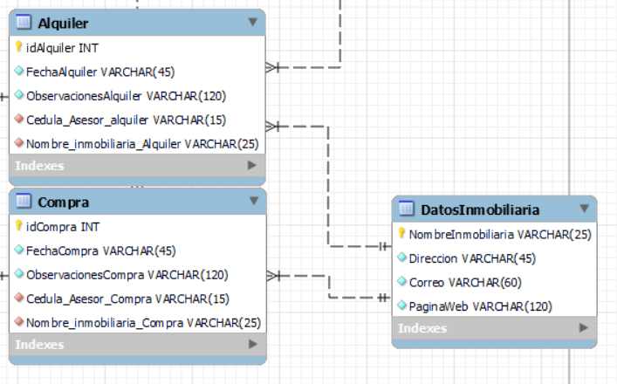

Siguiendo el diagrama un inmueble puede ser visitado, alquilado y comprado en una o muchas ocasiones, por ello se crea una relación de uno a muchos entre inmueble, infovistas, alquiler y compra, agregando la ID del inmueble en cada registro de estas tres tablas como una llave foránea, así:

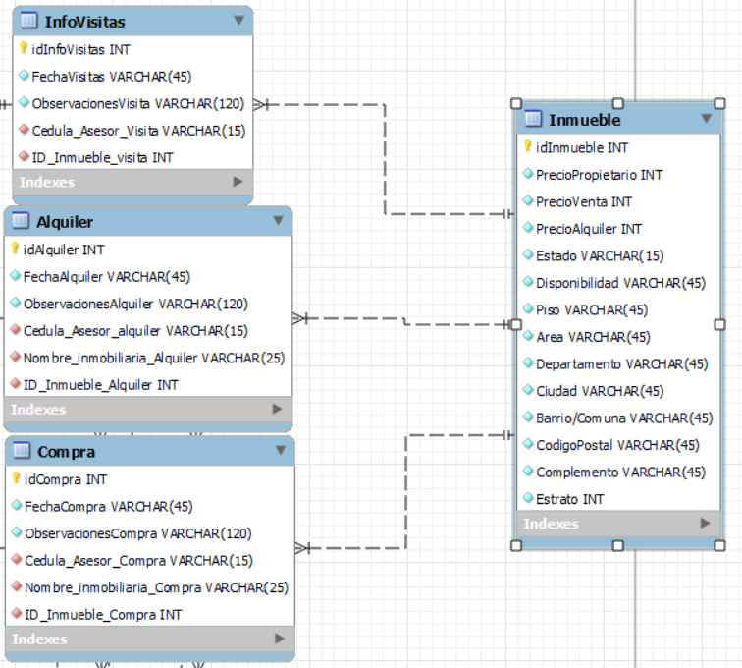

Completando las relaciones, un inmueble puede tener uno o muchos propietarios, y un propietario puede tener muchos inmuebles, por ello se crea una relación de muchos a muchos en el modelo relacional, así:

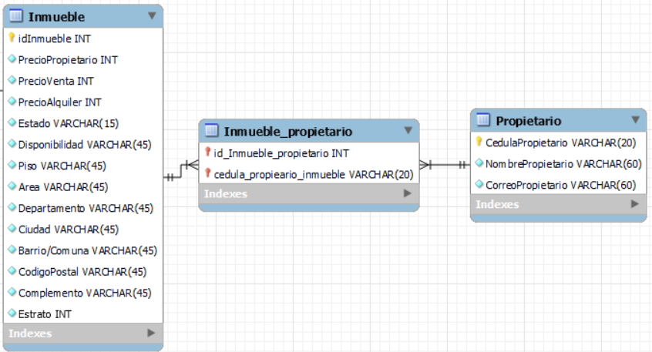

Para completar el modelo relacional, se crearán los distintos atributos multivariados representados en el diagrama ER, para ello se crea una tabla en la cual se almacenan estos datos utilizando la clave primaria de la entidad a la cual pertenecen estos atributos.

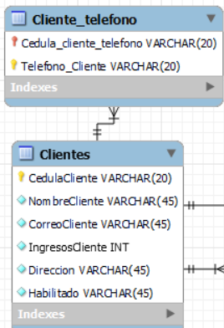 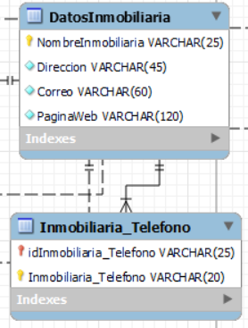

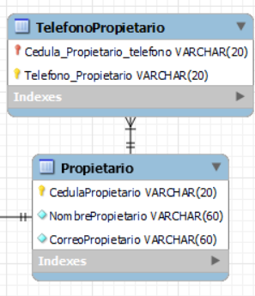

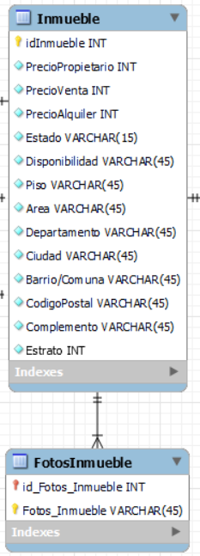

Una vez hecho este proceso, procedo a pasar el chequeo de normalización con cada una de las formas normales, evaluando el modelo relacional, en este caso se cumplen los requisitos.

**Normalización:**

**N1:**

|  |  |
| --- | --- |
| Normas | Estado |
| Todos los atributos tienen valores atómicos | Cumple |
| No hay atributos multivaluados | Cumple |
| No existen registros duplicados | Cumple |
| Se eliminaron todas las columnas repetidas | Cumple |
| Definir clave principal | Cumple |

**N2:**

|  |  |
| --- | --- |
| Normas | Estado |
| Cumple con la norma 1 | Cumple |
| Los valores de las columnas dependen solo de la llave primaria | Cumple |
| Las tablas tienen una única llave primaria que las identifique | Cumple |

**N3:**

|  |  |
| --- | --- |
| Normas | Estado |
| Cumple la norma 2 | Cumple |
| Los atributos no incluidos en la clave primaria no dependen transitivamente la clave primaria | Cumple |